Sistema de riego automático usando Arduino nano y un sensor de humedad del suelo casero

Este proyecto tiene como objetivo la implementación de un riego automático de una planta el cual debe ser simple, autónomo (alimentado por baterías), fiable, de bajo consumo (las baterías deberían durar al menos 100 dias), utilizando elementos simples y caseros, especialmente cuando hablamos de los sensores y los actuadores.

Por otro lado se trata de un proyecto educativo y por esta razón utilizaremos como unidad central de proceso un arduino nano dado que es de fácil programación y el background de información (ayuda) y proyectos relacionados o parecidos que podeos encontrar en la red es enorme.

Esquema del sistema de riego

Elección del sensor de humedad

Dando respuesta a uno de los requisitos del proyecto, es decir la simpleza, se ha decidido utilizar un sensor de humedad del suelo formado por dos varillas metálicas desnudas por completo e insertadas unos 10 cm en el en el sustrato de la planta donde cada uno de los extremos de cada varilla irá conectado al Arduino para la determinación de la humedad del suelo.

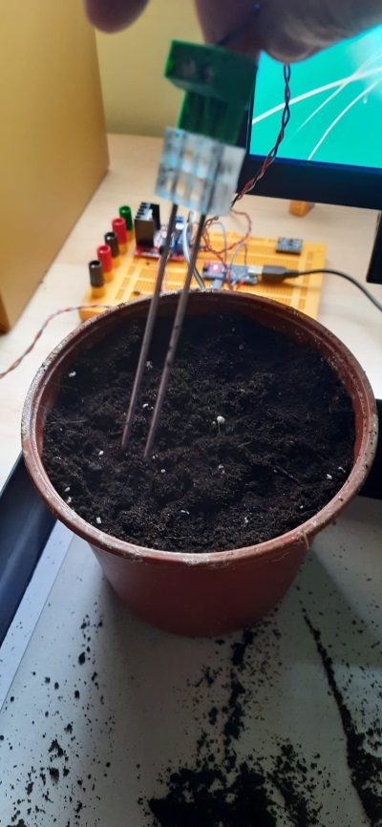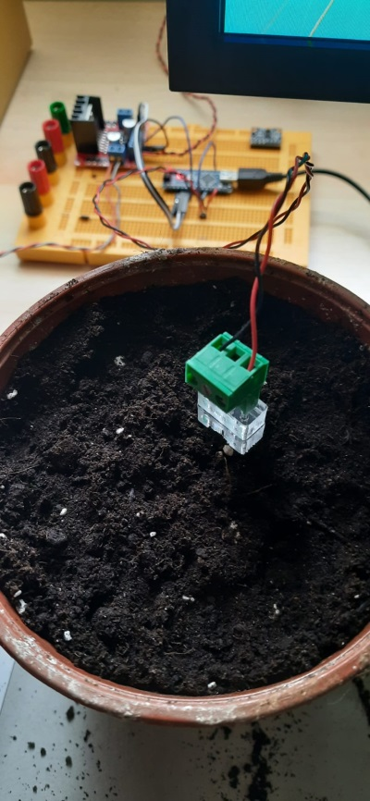

En un inicio pensamos que el sensor de riego podría trabajar como si fuera un condensador y que su capacitancia (o Vc) sería el parámetro que variara en función de la humedad del suelo, tal y como funcionan muchos de los sensores comerciales que podemos encontrar en el c

La idea era hacer que Arduino enviara un pulso cuadrado al sensor y determinar la thao (el tiempo que tomaba Vc en llegar a 1 thao).

La idea se vino abajo al constatar que el sustrato de la planta es conductor eléctrico, por lo tanto no tenemos un condensador sino una resistencia eléctrica cuyo parámetro en función de la humedad del suelo.

Por lo tanto decidimos utilizar el mismo sensor pero medir su R función de la humedad del suelo.

Estudio del sensor de humedad resistivo

Sensor resistivo con dos barras de latón

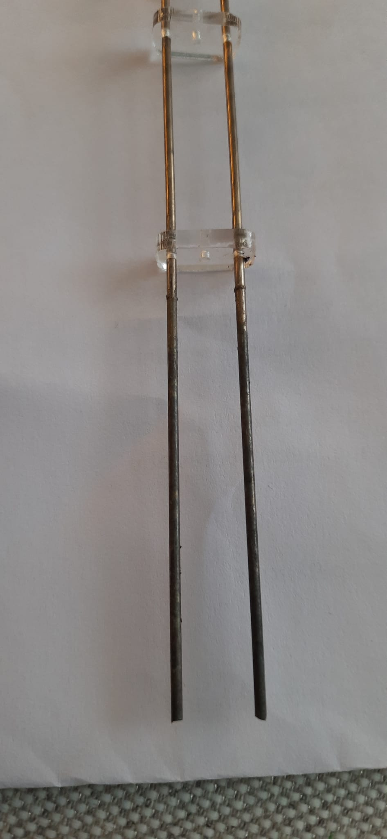

de 1.5mm separadas 10.16 y de 65 mm de longitud

Sensor resistivo con dos aceros inox

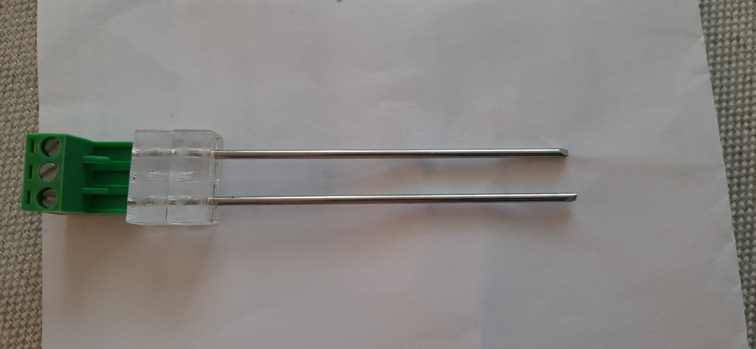

de 2.0mm separadas 10.16 y de 75 mm de longitud

Fase de inicialización de los parámetros de lectura del sensor

Lectura del sensor cuando s encuentra pinchado en un sustrato poco o nada húmedo

Connect to serial port COM4 at 9600

Checking plant moisture value....

Plant Moisture Lecture = 1023

Plant Moisture in percent = 0.22

OJO!!!! POSIBLE ROTURA DEL CABLE DEL SENSOR O FALLO EN LA CONEXION CON EL ARDUINO.

Checking plant moisture value....

Plant Moisture Lecture = 983

Plant Moisture in percent = 6.95

Moisture value is under the minimum = 60.00

Watering is disabled. Then, we won't water the plant

Checking plant moisture value....

Plant Moisture Lecture = 828

Plant Moisture in percent = 33.04

Moisture value is under the minimum = 60.00

Watering is disabled. Then, we won't water the plant

Checking plant moisture value....

Plant Moisture Lecture = 830

Plant Moisture in percent = 32.70

Moisture value is under the minimum = 60.00

Watering is disabled. Then, we won't water the plant

Checking plant moisture value....

Plant Moisture Lecture = 830

Plant Moisture in percent = 32.70

Moisture value is under the minimum = 60.00

Watering is disabled. Then, we won't water the plant

Checking plant moisture value....

Plant Moisture Lecture = 832

Plant Moisture in percent = 32.36

Moisture value is under the minimum = 60.00

Watering is disabled. Then, we won't water the plant

Checking plant moisture value....

Plant Moisture Lecture = 834

Plant Moisture in percent = 32.03

Moisture value is under the minimum = 60.00

Watering is disabled. Then, we won't water the plant

Checking plant moisture value....

Plant Moisture Lecture = 835

Plant Moisture in percent = 31.86

Moisture value is under the minimum = 60.00

Watering is disabled. Then, we won't water the plant

Checking plant moisture value....

Plant Moisture Lecture = 835

Plant Moisture in percent = 31.86

Moisture value is under the minimum = 60.00

Watering is disabled. Then, we won't water the plant

Checking plant moisture value....

Plant Moisture Lecture = 835

Plant Moisture in percent = 31.86

Moisture value is under the minimum = 60.00

Watering is disabled. Then, we won't water the plant

Checking plant moisture value....

Plant Moisture Lecture = 835

Plant Moisture in percent = 31.86

Moisture value is under the minimum = 60.00

Watering is disabled. Then, we won't water the plant

Checking plant moisture value....

Plant Moisture Lecture = 835

Plant Moisture in percent = 31.86

Moisture value is under the minimum = 60.00

Watering is disabled. Then, we won't water the plant

Checking plant moisture value....

Plant Moisture Lecture = 835

Plant Moisture in percent = 31.86

Moisture value is under the minimum = 60.00

Watering is disabled. Then, we won't water the plant

Checking plant moisture value....

Como puede observarse la lectura del arduino para el sustrato en estas condiciones es de 835 siendo 1023 el valor de lectura cuando el sustrato se encuentra al aire.